江西财经大学
2009－2010学年第二学期期末考试试卷答案
试卷代码：03043 C 授课课时：48 考试用时：150分钟
课程名称：线性代数 适用对象：本科
试卷命题人 试卷审核人
［请注意：将各题题号及答案写在答题纸上，写在试卷上无效］
一、填空题（本大题共5个小题，每小题3分，共15分。）不写解答过程。
1. 2； 2. 21； 3. 3； 4.-4； 5.1/4。
二、单项选择题（从下列各题四个备选答案中选出一个正确答案，并将其代号写在答题纸相应位置处。答案错选或未选者，该题不得分。每小题3分，共15分。）
1. D 2.A 3. A 4.C 5. B
三、计算题（要求在答题纸相应位置上写出详细计算步骤及结果。本题10分）。
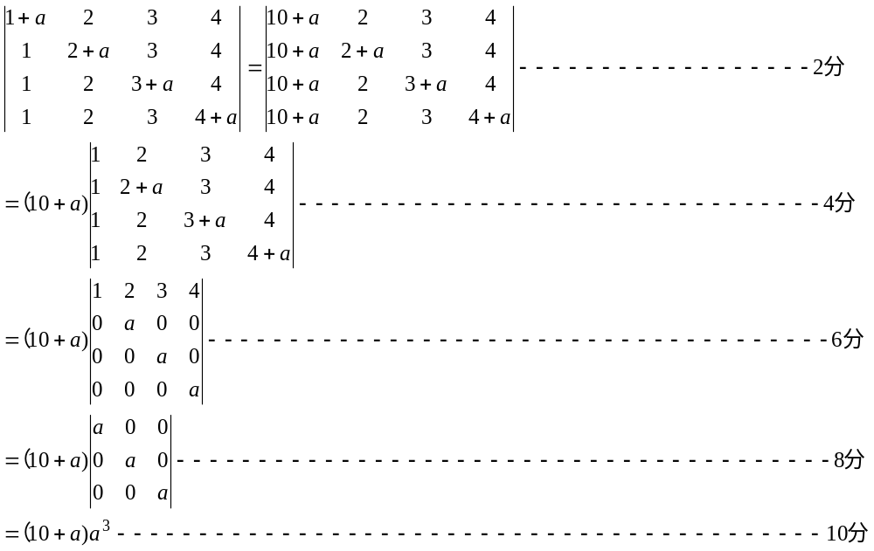
四、计算题（要求在答题纸相应位置上写出详细计算步骤及结果。本题10分）。
求解矩阵方程
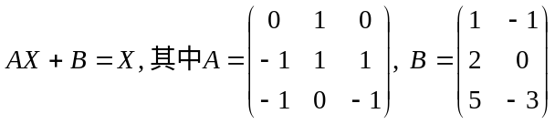.
解：由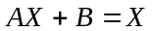得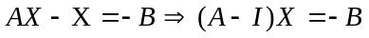-------------------------------------------------2分
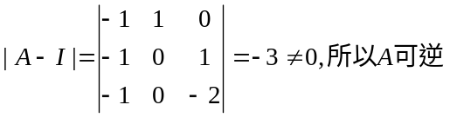-----------------------------------------------------------------4分
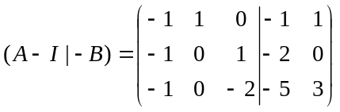做行初等变换-------------------------------------------------------5分
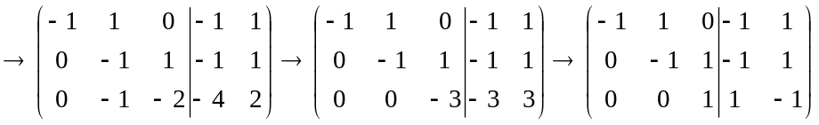----------------------8分
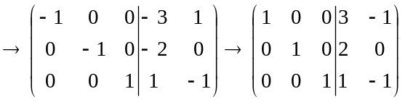------------------------------------------------------------10分
五、计算题（要求在答题纸相应位置上写出详细计算步骤及结果。本题10分）。
已知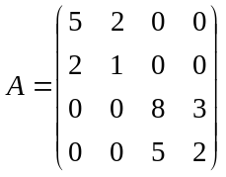，求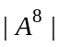及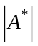。
解：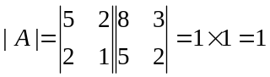----------------------------------------------------------------------------------2分
=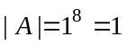--------------------------------------------------------------------------------------------------5分
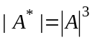------------------------------------------------------------------------------------------------------------7分
方法二：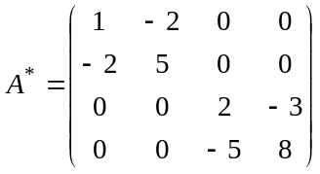--------------------------------------------------------------------------7分
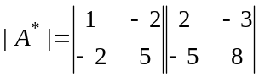=1-------------------------------------------------------------------------------------10分
六、计算题（要求在答题纸相应位置上写出详细计算步骤及结果。本题10分）
设向量组的秩为2，求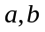
求该向量组的秩和它的极大线性无关组，并将其余向量用极大无关组线性表示。
解：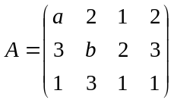做行初等变换 -----------------------------------------------------------------------------2分
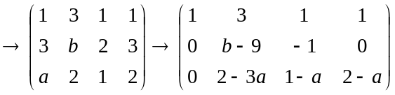------------------------------------------------------------------4分
R（A）=2，说明最后两行对应成比例，得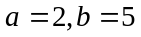-------------------------------------------------------5分
将代入得
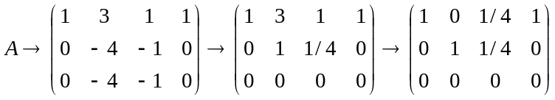---------------------------------------------8分
所以有极大无关组为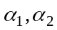------------------------------------------------------------------------------------------9分
且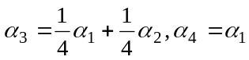-----------------------------------------------------------------------------------------10分
七、计算题（要求在答题纸相应位置上写出详细计算步骤及结果。本题10分）
根据参数的取值，讨论线性方程组解的情况，并求解线性方程组
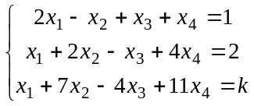
解：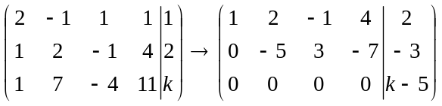------------------------------------------------------3分
当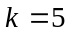时，有无穷多解，当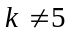时，无解。----------------------------------------------------------------5分
当时，代入得
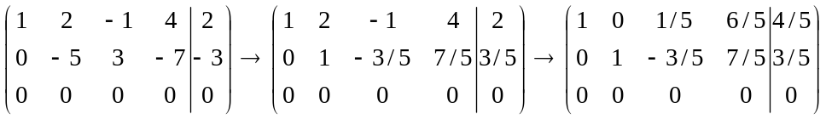--------------------8分
所以通解为
或---------------------------10分
八、计算题（要求在答题纸相应位置上写出详细计算步骤及结果。本题10分）
设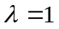是矩阵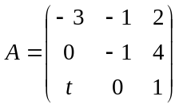的一个特征值。
- 求参数的值；
（2） 求对应于的所有特征向量。
解：是特征值，所以有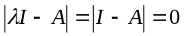-----------------------------------------------------------2分
由于
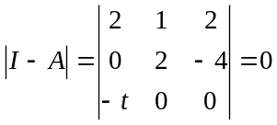，所以可取任意实数--------------------------------------------------------5分
解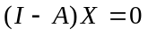-----------------------------------------------------------------------------------------------------6分
得基础解系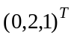---------------------------------------------------------------------------------------------8分
所以特征向量为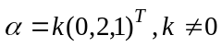--------------------------------------------------------------------------10分
九、证明题（本大题共2小题，每小题5分，共10分）
(1) 设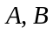都是n阶矩阵，且可逆，证明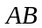与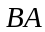相似；
证明：要证与相似，即要证存在可逆矩阵，使得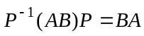---------------2分
由题意知，可逆，又有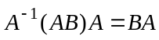---------------------------------------------------------------4分
所以有与相似；
(2) 设，证明向量组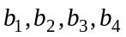线性相关。
方法一：观察可得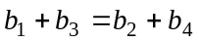，所以有线性相关。---------------------------------5分
方法二：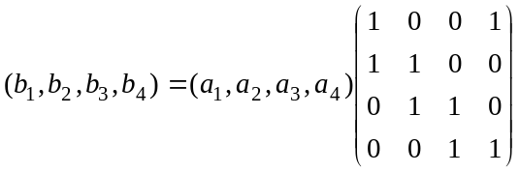------------------------------------------------------2分
又有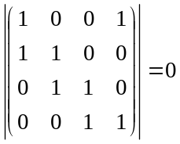---------------------------------------------------------------------------------------------3分
根据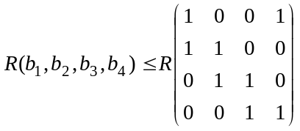知，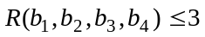-----------------------------------------4分
所以有线性相关。

